CATALOGUE D’UNE LUDOTHÈQUE ASSOCIATIVE

Table des matières
CATALOGUE D’UNE LUDOTHÈQUE ASSOCIATIVE 1
OBJECTIFS PEDAGOGIQUES 1
COMPETENCES DU REAC COUVERTES 2
CONTEXTE 2
Fichiers fournis 3
Mise en Place 3
Consignes générales 4
Tâches à effectuer 4
Partie 1 – Le socle de l’application 4
Partie 2 – Les comptes membres 4
Partie 3 – La consultation du catalogue 5
Partie 4 – L’ajout d’un jeu 5
Bonus 6
Rendu 6

OBJECTIFS PEDAGOGIQUES
- Être capable de comprendre les enjeux liés à la sécurité
- Être capable d’assurer la sécurité des composants, des API et du chiffrement des mots de passe
- Être capable de comprendre les risques d’injection SQL et savoir s’en prémunir
- Savoir se connecter à une base de données
- Connaître la syntaxe de PHP et savoir l’appliquer
- Être capable d’effectuer des requêtes de mise à jour
- Être capable d’effectuer des requêtes de consultation

COMPETENCES DU REAC COUVERTES
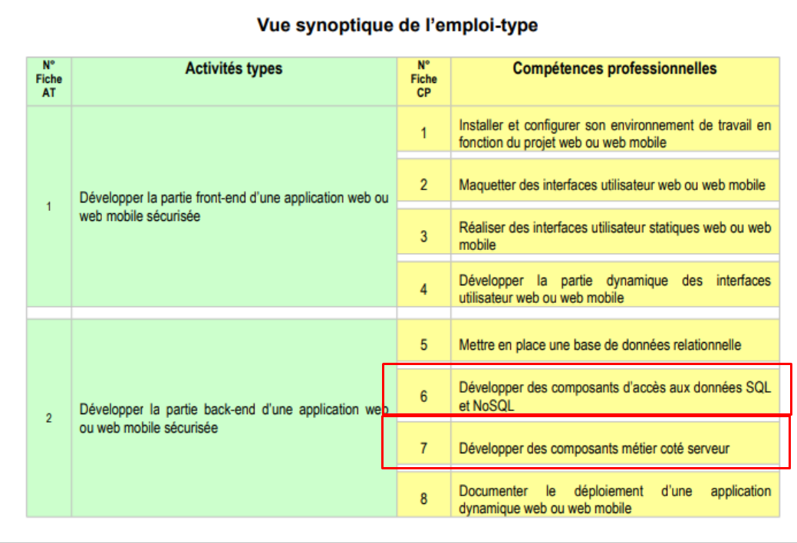

CONTEXTE
La ludothèque associative « Le Dé Fêlé » prête plus de 400 jeux de société à ses adhérents. Jusqu’ici, son catalogue tient dans un tableur partagé que plus personne n’arrive à tenir à jour.
Le bureau de l’association a confié à votre agence la réalisation d’un petit site : les membres doivent pouvoir créer un compte, se connecter, consulter le catalogue et y ajouter les jeux qu’ils apportent. Le budget étant serré, le Tech Lead a choisi une application PHP procédurale, sans framework, reliée à une base de données MySQL.
Un point a été martelé lors de la réunion de lancement : l’an dernier, le site d’une association voisine a été piraté, et les mots de passe de ses membres, stockés en clair, se sont retrouvés en ligne. Le bureau exige donc que la sécurité soit traitée sérieusement, sur chaque formulaire, chaque requête et chaque affichage.
Le développement complet vous a été confié. Vous disposez du script de la base de données, remplie avec des données de test, de son MCD et de son MLD, ainsi que de la structure de fichiers attendue.
À vous de jouer pour développer les fonctionnalités demandées.

Fichiers fournis
- Le script SQL : Ludotheque_SQL-2026.sql
- Le MCD et le MLD : Ludotheque_MCD-2026.png, Ludotheque_MLD-2026.png
La base de données contient deux comptes de test, que vous pouvez utiliser pour tester la connexion :
- camille.martin@ludo.test et hugo.bernard@ludo.test
- mot de passe des deux comptes : Ludotheque2026!

Mise en Place
- Vérifier votre environnement de travail :
  - Laragon ou un autre serveur local
  - MySQL Workbench
  - Git
  - VS Code
  - Un navigateur web
- Vérifier que votre Git permet de cloner et d’effectuer des push sur votre compte GitHub. Pour cela :
  - sur GitHub, créer un nouveau dépôt public. Son nom sera Eval_Ludotheque_NomPrenom, et il possédera un fichier README.md
  - copier l’adresse de ce dépôt
  - faire un git clone en local, là où vous lancerez votre serveur Apache pour l’évaluation
  - modifier le fichier README.md pour indiquer qu’il s’agit de votre rendu de l’évaluation PHP Ludothèque, avec vos nom et prénom
  - faire un add, un commit, puis un push
- Au sein du dépôt local, mettre en place la structure de fichiers suivante :
Eval_Ludotheque/
├── includes/
│ ├── footer.php
│ └── header.php
├── src/
│ └── css/
│ └── style.css
├── utils/
│ └── utils.php
├── ajout-jeu.php
├── connexion.php
├── deconnexion.php
├── index.php
├── inscription.php
└── README.md
- Tout au long de l’évaluation, faire au moins un commit à la fin de chaque partie, avec un message explicite (exemple : « Partie 2 : inscription et connexion »), suivi d’un push.

Consignes générales
- L’application est écrite en PHP procédural : la programmation orientée objet n’est pas attendue.
- Chaque page commence par session_start(), inclut utils/utils.php avec include(), et effectue ses traitements PHP. Le header n’est inclus qu’ensuite, et le footer en fin de page.
- Tout accès à la base de données se fait au sein d’un try…catch. Le catch attrape l’exception et arrête le script avec die(), en affichant le message de l’exception.
- Les sécurités d’usage vues en cours doivent être appliquées partout où elles s’imposent : réception des formulaires, requêtes SQL, stockage des mots de passe et affichage des données. Elles sont évaluées sur l’ensemble des tâches, même lorsque l’énoncé ne les rappelle pas.
- Chaque formulaire affiche, sur sa page, un message de confirmation ou d’erreur adapté à la situation.
- La mise en forme CSS est libre et n’est pas évaluée.

Tâches à effectuer

Partie 1 – Le socle de l’application
- Dans MySQL Workbench, ouvrir et exécuter le script SQL fourni.
- Dans le fichier includes/header.php, écrire le début de la page HTML (de la balise DOCTYPE jusqu’à la balise fermante </header>). Il contient le lien vers la feuille de style src/css/style.css et un menu de navigation avec, pour l’instant, les liens Accueil (index.php), Inscription (inscription.php) et Connexion (connexion.php).
- Dans le fichier includes/footer.php, écrire la fin de la page (de la balise ouvrante <footer> jusqu’à la balise fermante </html>).

Partie 2 – Les comptes membres
- Dans inscription.php, créer un formulaire d’inscription avec les champs : prénom, nom, email, mot de passe et confirmation du mot de passe. À la réception du formulaire, l’inscription n’est enregistrée qu’aux conditions suivantes :
  - tous les champs sont remplis
  - l’email a un format valide
  - le mot de passe contient au moins 12 caractères
  - le mot de passe et sa confirmation sont identiques
  - l’email n’est pas déjà utilisé par un autre membre
Si toutes les conditions sont remplies, enregistrer le membre en base de données, en appliquant au mot de passe le traitement de sécurité approprié, et afficher un message de confirmation. Sinon, afficher un message d’erreur qui indique le problème.
- Dans connexion.php, créer un formulaire de connexion avec les champs email et mot de passe. À la réception du formulaire :
  - récupérer en base de données le membre correspondant à l’email saisi
  - vérifier que le mot de passe saisi correspond à celui enregistré
  - si c’est le cas, enregistrer dans $_SESSION l’id, le prénom, le nom et l’email du membre, puis rediriger vers index.php
  - sinon, afficher le message « Email et/ou mot de passe incorrect », que l’email soit inconnu ou que le mot de passe soit faux
- Dans deconnexion.php, détruire la session, puis rediriger vers index.php.
- Modifier includes/header.php :
  - si un membre est connecté, le menu affiche « Bonjour » suivi de son prénom, ainsi que les liens Accueil, Ajouter un jeu (ajout-jeu.php) et Se déconnecter (deconnexion.php)
  - sinon, il affiche les liens Accueil, Inscription et Connexion

Partie 3 – La consultation du catalogue
- Dans utils/utils.php, créer la fonction formatJoueurs(). Elle prend en paramètres le nombre minimum et le nombre maximum de joueurs d’un jeu, et retourne une chaîne de caractères :
  - « Solo » si le jeu se joue uniquement à 1 joueur
  - « X joueurs » si le minimum et le maximum sont égaux (exemple : « 2 joueurs »)
  - « X à Y joueurs » dans les autres cas (exemple : « 2 à 4 joueurs »)
- Toujours dans utils/utils.php, créer la fonction categorieDuree(). Elle prend en paramètre la durée d’une partie en minutes, et retourne :
  - « Partie rapide » si la durée est inférieure à 30 minutes
  - « Partie moyenne » si la durée est comprise entre 30 et 90 minutes inclus
  - « Partie longue » au-delà de 90 minutes
- Dans index.php, récupérer en base de données la liste de tous les jeux, triés par ordre alphabétique de titre, et l’afficher. Pour chaque jeu, afficher :
  - son titre et le nom de sa catégorie
  - le nombre de joueurs, mis en forme avec formatJoueurs()
  - sa durée en minutes, suivie du résultat de categorieDuree()
  - le prénom du membre qui l’a ajouté

Partie 4 – L’ajout d’un jeu
- La page ajout-jeu.php est réservée aux membres connectés : si personne n’est connecté, rediriger immédiatement vers connexion.php.
- Créer un formulaire d’ajout de jeu avec les champs : titre, nombre minimum de joueurs, nombre maximum de joueurs, durée d’une partie (en minutes), et une liste déroulante des catégories. Les options de cette liste sont générées à partir des catégories enregistrées en base de données : chaque option affiche le nom de la catégorie et a pour valeur son id.
- À la réception du formulaire, le jeu n’est enregistré qu’aux conditions suivantes :
  - tous les champs sont remplis
  - les nombres de joueurs, la durée et la catégorie sont des nombres entiers
  - le nombre minimum de joueurs est au moins égal à 1
  - le nombre maximum de joueurs est supérieur ou égal au nombre minimum
  - la durée est supérieure à 0
  - aucun jeu portant le même titre n’existe déjà dans le catalogue
- Si toutes les conditions sont remplies, enregistrer le jeu en base de données en l’associant au membre connecté, puis afficher un message de confirmation. Sinon, afficher un message d’erreur qui indique le problème.

Bonus
Les bonus ne sont à traiter qu’une fois les quatre parties terminées.
- Créer une page mon-compte.php, réservée aux membres connectés, qui affiche les informations du membre (prénom, nom, email, date d’inscription) et la liste des jeux qu’il a ajoutés. Ajouter le lien « Mon compte » au menu des membres connectés.
- En cas d’erreur sur un formulaire, conserver dans les champs les valeurs déjà saisies, sauf les mots de passe.
- Dans ajout-jeu.php, vérifier en base de données que la catégorie reçue existe réellement avant d’enregistrer le jeu.

Rendu
- Le rendu se fait exclusivement via votre dépôt GitHub : le dernier push doit être effectué avant la fin de l’épreuve.
- Le README.md contient vos nom et prénom.
- L’historique des commits doit faire apparaître au moins un commit par partie.

